Informe Técnico - EWHRA
Electroencephalographic Wave Helmet to
Regulating Attention

Martin, Santiago - Moya, Atila - Zangara, Máximo
Instituto Técnico Salesiano Villada
7°B Electrónica
Juan Cruz Becerra - Electrónica Digital IV
31/07/ 2025

Índice
Índice.........................................................................................................................2
Resumen Ejecutivo.................................................................................................. 3
Objetivos del Proyecto................................................................................................................................. 3
Objetivo general...................................................................................................................................... 3
Objetivo específico..................................................................................................................................3
Especificaciones del Sistema........................................................................................................................4
Requerimientos funcionales.................................................................................................................... 4
Requerimientos no funcionales............................................................................................... 4
Limitaciones / Restricciones....................................................................................................................4
Diseño de Hardware.....................................................................................................................................5
Diagrama en bloques............................................................................................................................... 5
Selección de componentes.......................................................................................................................5
Diseño de Firmware / Software Embebido................................................................................................ 6
Diagrama de estados................................................................................................................................6
Diagrama secuencia.................................................................................................................................6
Diagrama casos de usos...........................................................................................................................7
Diagrama de flujo....................................................................................................................................8
Lenguaje, herramientas de desarrollo......................................................................................................9
Descripción de tareas principales (pseudocódigo o explicación lógica).................................................9
● Captar las señales de los electrodos....................................................................................9
Comunicación y Conectividad.................................................................................................................... 9
Protocolos utilizados................................................................................................................................9
Formato de datos................................................................................................................................... 10
Envío/Recepción a dispositivos o servidores........................................................................................ 10
Pruebas y Validación..................................................................................................................................10
Metodología de pruebas.........................................................................................................................10
Resultado de pruebas............................................................................................................10
Ajustes realizados tras pruebas.......................................................................................10
Anexo...........................................................................................................................................................11
Datasheets principales............................................................................................................................11
Manual de uso del sistema (si aplica)....................................................................................................11

Resumen Ejecutivo
El proyecto EWHRA (Electroencephalographic Wave Helmet to Regulating Attention) es un sistema portátil diseñado para detectar excesos de relajación mental a través del análisis de ondas cerebrales (beta, 13–30 Hz) utilizando tecnología EEG. Está dirigido a personas que realizan tareas que requieren mantener un nivel sostenido de atención o concentración, y proporciona una retroalimentación inmediata, a través de una interfaz gráfica, cuando detecta una caída en el nivel de atención.

Objetivos del Proyecto

Objetivo general
Desarrollar un sistema portátil que, mediante señales electroencefalográficas, detecte la disminución de atención en tiempo real y emita una retroalimentación inmediata para mantener el foco del usuario en tareas que lo requieran o simplemente indicarle que detenga la actividad.

Objetivo específico
- Medir señales EEG a través de electrodos de oro posicionados según el sistema 10/20.
- Acondicionar las señales EEG mediante una etapa de amplificación y otra de filtrado para centrarse en el rango específico de ondas beta.
- Implementar un umbral configurable que determine si el usuario está en estado de atención o relajación excesiva.
- Proveer retroalimentación sensorial inmediata cuando se presenta una ausencia de ondas beta, lo que indicaría una falta de concentración y atención del usuario.
- Transmitir el estado del usuario a una interfaz externa utilizando la conectividad
Bluetooth (Protocolo 802.15.1)

Especificaciones del Sistema

Requerimientos funcionales
- Detectar ondas cerebrales beta mediante tres electrodos de oro.
- Amplificar y filtrar la señal EEG para el rango de las ondas beta 13–30 Hz).
- Aislar el circuito para evitar todo tipo de interferencias electromagnéticas.
- Evaluar si la señal supera un umbral definido para determinar el estado de atención.
- Activar una señal de retroalimentación cuando se detecte relajación excesiva.
- Transmitir vía Bluetooth el estado del usuario a una interfaz gráfica.
- Alimentar el circuito con baterías para eliminar ruido posible de fuente

Requerimientos no funcionales
- Comunicar al usuario sobre la colocación del dispositivo.
- Destacar la comodidad en el usuario durante su uso
- Realizar el análisis de las señales cerebrales en tiempo real sin tiempos perceptibles.
- Informar al usuario sobre su cansancio mediante un medio más visible (sonido o luz).

Limitaciones / Restricciones
- Sólo contiene un canal de medición de las ondas electroencefalográficas, lo que impide tener aplicaciones complejas y más versátiles.
- No se evalúa la señal EEG en términos médicos, solo se usa para detectar umbrales.
- No cuenta con una protección considerable contra interferencias electromagnéticas, salvo el gabinete tipo jaula de Faraday.
- No se diferencia entre tipos de distracción o pérdida de atención.

Diseño de Hardware
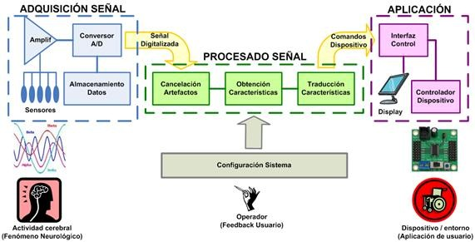
Diagrama

en

bloques

Selección

de

componentes

Nombre técnico | Tipo de componente | Justificación técnica | Cantidad
INA129P | Amplificador de instrumentación | Amplificadores precisión y baja potencia para señales débiles (uV) | 1
LT081 | Amplificador operacional | Operacional de propósito general, ideal para filtros activos (Pasa banda) | 1
ESP32C3 supermini | Microcontrolador | Bajo consumo, tamaño compacto, fácil programación, ADC de 12 bits | 1
Electrodo EEG | Sensor para ondas  EEG | Buen material, garantiza conductividad y disminuye el ruido | 3
Baterias de 3,7V | Batería recargable dc | Portabilidad, autonomía aceptable. | 1

Diseño de Firmware / Software Embebido

Diagrama de estados
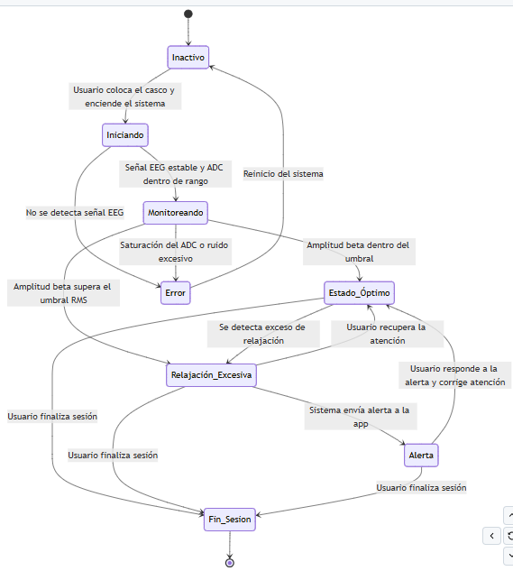

Diagrama secuencia
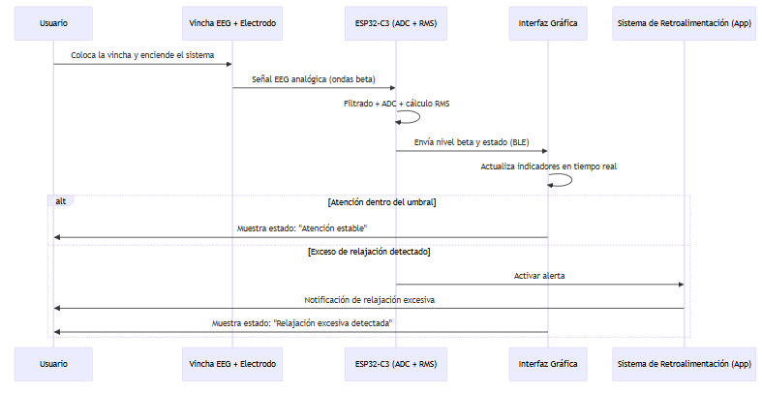

Diagrama casos de usos
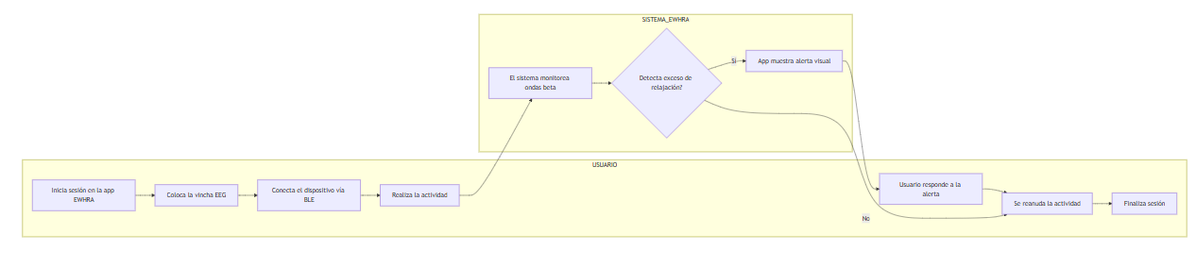

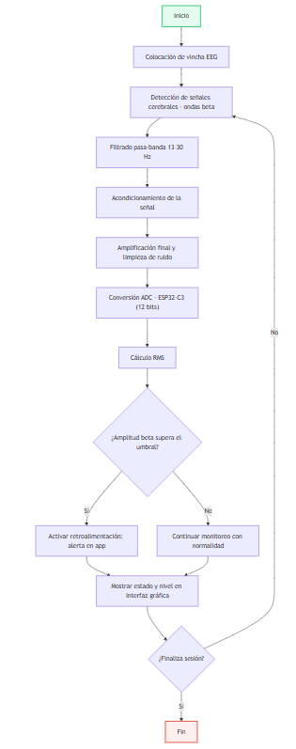
Diagrama de flujo

Lenguaje, herramientas de desarrollo
Se utiliza la interfaz de Arduino IDE, programando un ESP32C3 Supermini en lenguaje C++.
Estado | Condición de Entrada | Acción | Estado posterior
Inicio | Encendido del sistema | Inicaliza el circuito | Esperando señal
Esperando señal | Señal < umbral | Espera estado de relajación | Estado de atención
Atención | Señal > umbral | Estado normal | Esperando señal
Relajación | Señal > umbral x tiempo | Activa alerta y notifica | Esperando señal

Descripción de tareas principales (pseudocódigo o explicación lógica)

● Captar las señales de los electrodos.
- Que las señales pasen por el ADC.
- Preguntar si las señales pasan el umbral establecido.
- Si pasan, mandar señal a través de Bluetooth.
- Mostrar en la interfaz gráfica lo deseado.
Controladores y periféricos utilizados
- ADC: Lectura de señal EEG filtrada y amplificada
- Bluetooth BLE

Comunicación y Conectividad

Protocolos utilizados
IEEE 802.15 es el grupo de trabajo para WSN, o redes inalámbricas especializadas, como redes de área personal inalámbricas (WPAN), Bluetooth, redes de Internet de las cosas, redes en malla, redes de área corporal, wearables, comunicaciones de luz visible, entre otras.
El grupo de trabajo 802.15 afirma que se centra en el desarrollo de estándares de consenso abierto que aborden las redes inalámbricas para el emergente Internet de las Cosas (IdC), permitiendo que estos dispositivos se comuniquen e interoperan entre sí, con dispositivos móviles, wearables, comunicaciones ópticas inalámbricas (OWC), vehículos autónomos, etc.

Formato de datos
Recibimos datos analógicos de los electrodos y los enviamos hacia el microcontrolador de manera analógica también.

Envío/Recepción a dispositivos o servidores
El envío y recepción de datos se hacen a través del protocolo Bluetooth. Desde un dispositivo móvil hacia un Esp32c3 Supermini y viceversa.

Pruebas y Validación

Metodología de pruebas
La metodología empleada fue conectar los electrodos según el protocolo 10 -20 sobre la cabeza del voluntario para así medir las ondas necesarias para el objetivo que se quiere lograr y visualizar las ondas sobre el osciloscopio.

Resultado de pruebas
Las pruebas realizadas no salieron como se esperaba. No se pudieron medir las ondas Beta. Ocurrió un problema, la fuente metia dentro del circuito ruido eléctrico no deseado el cual no dejaba ver las ondas deseadas.

Ajustes realizados tras pruebas
Para futuras pruebas, se plantea utilizar una jaula de faraday y baterías en vez de utilizar una fuente de continua la cual mete ruido electrico dentro del circuito.

Anexo

Datasheets principales
- INA129
- Datasheet TL081

